健康與體育教學活動設計
教學領域 |  | 體育領域 | 教學單元 | 中年級網/牆  球類運動(排球) | 教學年級 | 第二學習階段  三年級
教學版本 |  | 體育教學模組 | 教師姓名 | 蕭盛文 | 實施日期 | 112.04.14
核心  素養 | 健體-E-C2人際關係與團隊合作。透過團隊遊戲的合作學習，具備理解他人感受，樂於與人互動，並與團隊成員合作之素養。
學習  重點 | 學習表現  1.認知:d.技能原理  1d-II-1認識動作技能概念與動作練習的策略。  2.情意:c.體育學習態度  2c-II-1遵守上課規範和運動比賽規則。  2c-II-2表現增進團隊合作、友善的互動行為。  2c-II-3表現主動參與、樂於嘗試的學習態度。  3.技能:d.策略運用  3d-II-2運用遊戲的合作和競爭策略。  4.行為:d.運動實踐  4d-II-1培養規律運動的習慣並分享身體活動的益處。  學習內容  H.競爭類型運動 a.網/牆性球類運動  Ha-II-1網/牆性球類運動相關的拋接球、傳接球之時間、空間及人與人、人與球關係攻防概念。
學習目標 | 透過簡化的排球比賽，認識簡易排球規則與發球策略，運用團隊合作和競爭策略，增進友善的互動行為，以培養人際關係與合作素養。
教學設備 | 軟式排球、戰術版、規則海報、羽球網、號碼衣
教學活動內容及實施方式
第一節 王牌排球  一、準備活動  ◎上課鐘響即集合、整隊、點名  ◎登記缺席同學、詢問同學身心狀況  ◎述說上課流程 |  |  |  |  |  |  | 評量方式/時間  (2min)
二、發展活動  (一)熱身&技能練習  1.球場跑走2圈  2.拋接球:兩人隔網拋接(雙手低手拋球、雙手高手拋球、背後拋球)  (二)異質性分組：  1.每隊約4-5人一組，選出王牌。  (三)球類教學模組PLAY模組  1.Play games 遊戲比賽  賽前講解規則、運動員宣誓  - 人數：四或五個人一組。  - 禮儀：比賽前握手敬禮。  - 方式：以雙手拋球來進攻，以雙手接球來防守。  - 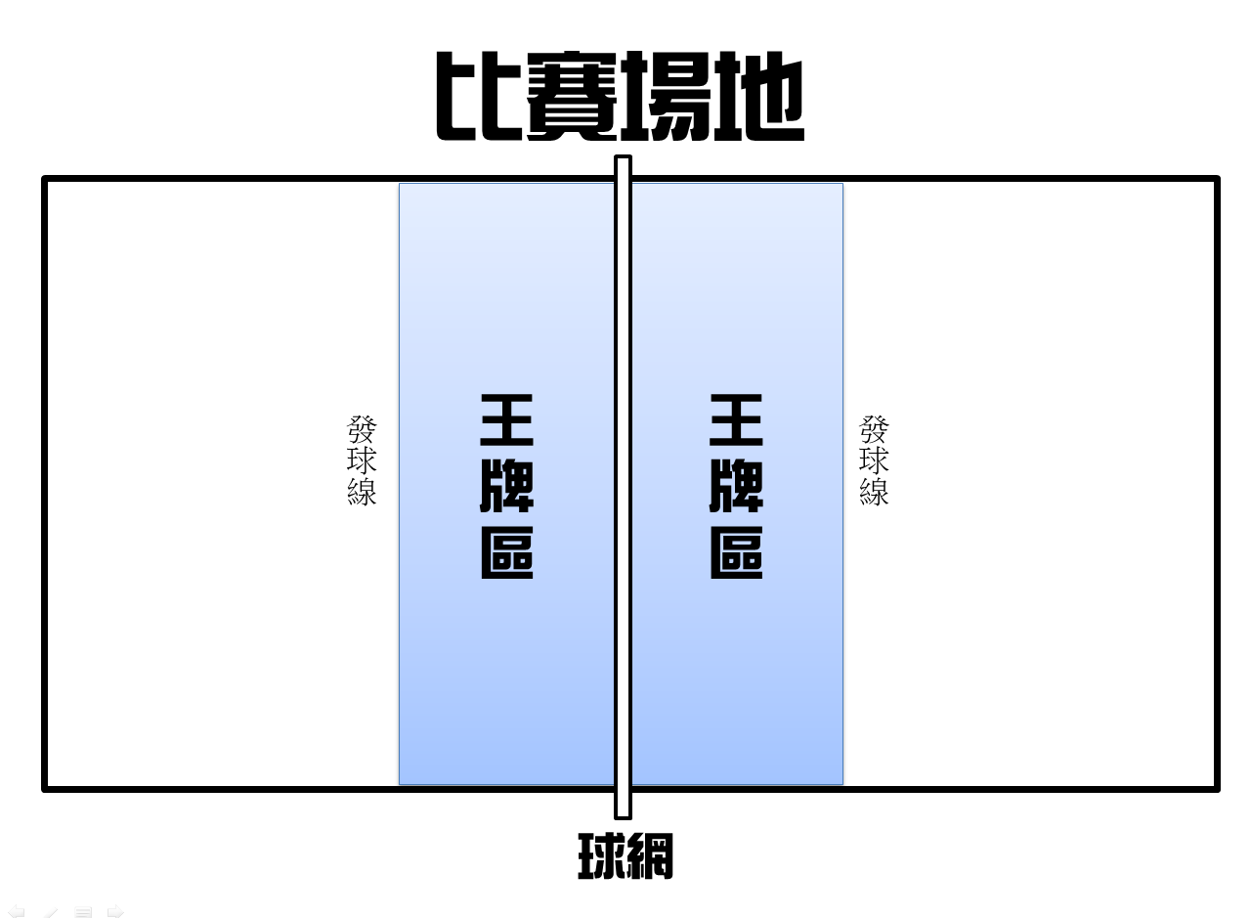發球：每隊、每人輪流發球，發球線後發球。  (雙手拋球、低手拋球)  - 防守：以手接球，每位隊員皆傳接球，才可以回球過網。  - 進攻：每一隊選一位王牌，在王牌區可以（拋/擲/高手擊）球過網攻擊。  - 得分：球落地彈跳2次(含)以上、擊球後球出界。  ※教師擔任裁判，兩組示範賽後，兩個場地四組同時進行比賽，限時8分鐘  2.Learning focus 戰術討論  - 各組利用小白板討論戰術，可手寫或畫圖  - 僅限自己組員了解  (教師引導)  進攻 1.Where 把球發到那些位置來得分? 2.Why 為什麼要把球發向後場? 3.How 怎麼做才能把球成功的發到後場?  防守 4.Who 誰來接發球? 5.What 隊友接球時，其他人應該做什麼? 6.Which 要移動到哪個位置來接應隊友? 7.When 什麼時候回球過網? |  |  |  |  |  |  | (10min)  上課參與  觀察評量  (10min)  上課參與  觀察評量  (5min)  上課參與  觀察評量

3.Assessing 返回比賽  1.引導學生重回比賽情境，將剛剛討論的戰術策略應用在比賽中，進行驗證。  2.教師從旁觀察學生是否落實，提升比賽表現。  三、綜合活動  4.Yes,we got it!經驗分享  1.比賽結束，揭示各組小白板的內容。  2.請各組分享戰術或策略是什麼? 有沒有應用出來? 分享成功或失敗經驗。  3.教師經驗分享。  4.告知回家練習  清點器材下課 | (10min)  上課參與  觀察評量  (3min)  技能評量  課後練習

